Ufficio Stampa 01/04/2022

IL PROGETTO 67 COLONNE PER L’ARENA DI VERONA
VINCE LA VI EDIZIONE DEL CONCORSO PROGETTO ART BONUS 2021
CON IL RISULTATO RECORD DI 38.499 VOTI
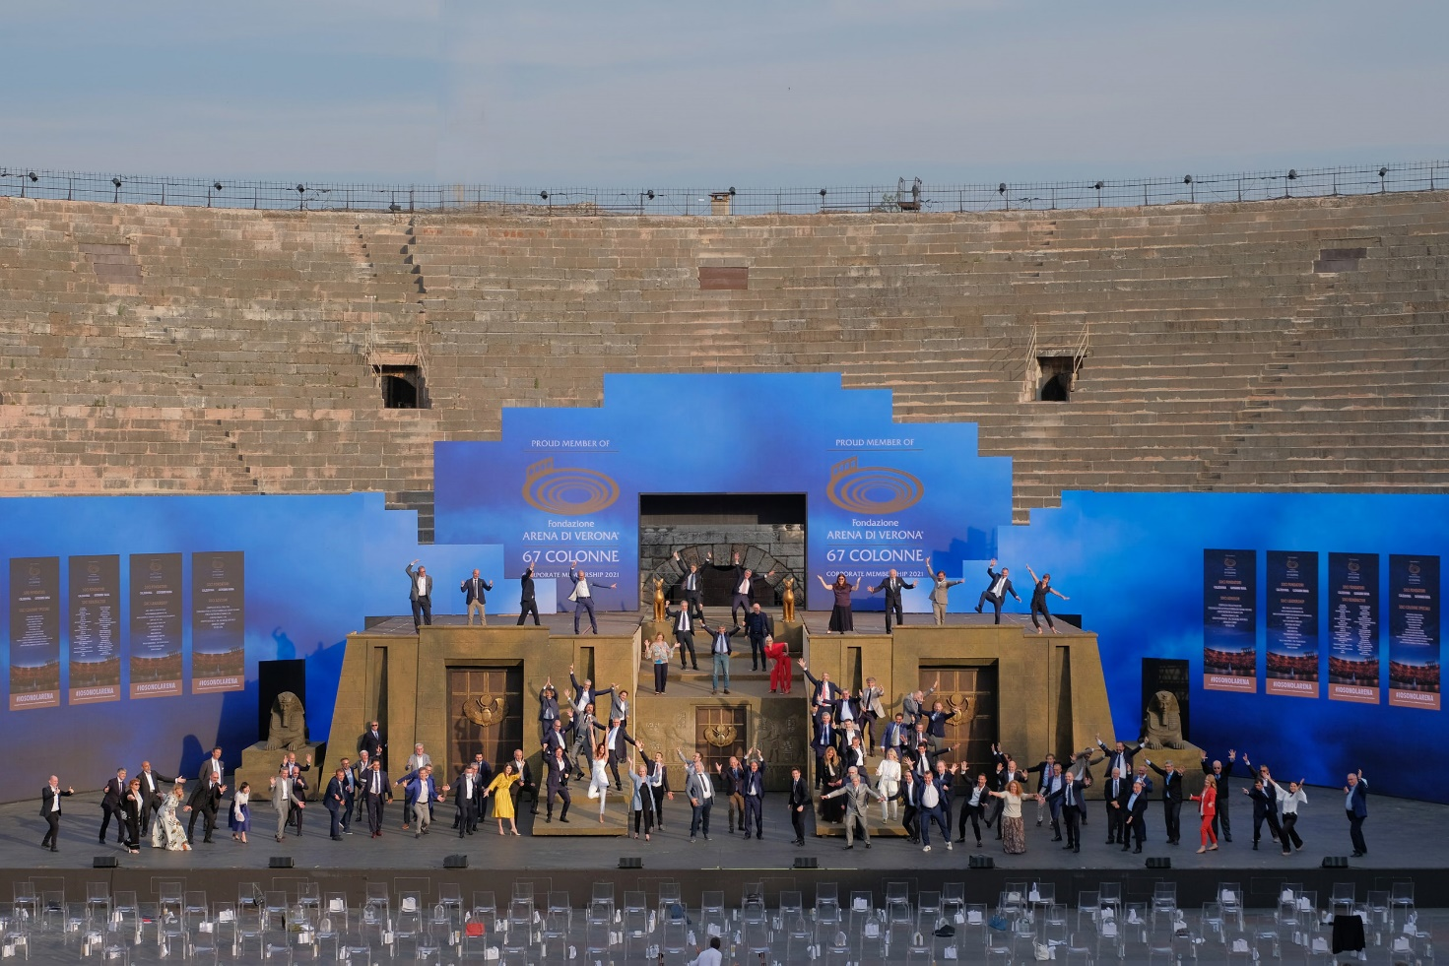

Con 25.947 like sui canali Facebook e Instagram di Art Bonus, sommati allo straordinario risultato di 12.552 voti sulla piattaforma di Art Bonus dove si è svolta la prima fase del concorso, Fondazione Arena si aggiudica la vittoria del concorso Art Bonus 2021 promosso dal Ministero della Cultura con un totale di 38.499 voti ricevuti.
Il progetto di fundraising e corporate membership 67 Colonne per l’Arena ha visto in campo grandi Artisti amici dell’Arena, insieme ad un coinvolgimento senza precedenti delle Istituzioni venete e di personalità del mondo dello spettacolo e influencer.

Il ringraziamento di Fondazione Arena va innanzitutto al Ministero della Cultura, ad Ales S.p.A (Società responsabile del programma di gestione e promozione dell'Art Bonus per conto del Ministero della cultura) e a Promo PA Fondazione – LuBeC, per un’edizione che ha registrato un’adesione dieci volte superiore agli anni precedenti.
Quest’iniziativa, nata con l’obiettivo di promuovere la conoscenza della legge Art Bonus e dei suoi benefici fiscali, è divenuta un’occasione importante per benefattori e mecenati per contribuire al recupero e alla valorizzazione del patrimonio culturale del nostro Paese.

Il Concorso Art Bonus 2021 ha visto il coinvolgimento di 365 progetti e di questi 158 hanno raggiunto la parte finale del concorso ricevendo un totale di 189.790 voti; in poche settimane i progetti sono riusciti a coinvolgere decine di istituzioni territoriali, testimonial del mondo dello spettacolo, blogger con migliaia di follower, a fianco delle stesse aziende che hanno sostenuto i progetti in qualità di mecenati.

Fondazione Arena si complimenta con tutti gli altri finalisti che, specialmente nell’ultima fase del progetto, hanno messo in campo numerosissime attività di comunicazione ottenendo sui canali social Facebook e Instagram di Art Bonus 72.238 like complessivi, che sommati ai 189.790 voti pervenuti sulla piattaforma, hanno portato ad un totale di 262.028 voti.

Il progetto 67 Colonne per l’Arena, nato grazie ad un’idea di Andrea Compagnucci, Marketing Principal Consultant, e del Vice Direttore Artistico Stefano Trespidi, solo poche settimane fa ha annunciato la nuova edizione forte dei risultati del 2021 e in quest’ultima fase del concorso ha compiuto un nuovo straordinario risultato: mettere in campo risorse e personalità del mondo della cultura, dello sport e di artisti, oltre alla Regione Veneto con i personali contributi del Presidente Luca Zaia e dell’Assessore al Turismo Federico Caner, la Provincia di Verona con il Presidente Manuel Scalzotto, il Comune di Verona con l’appello accorato del Sindaco Federico Sboarina, uniti dall’amore per l’Arena e sostenuti dal mondo imprenditoriale, dagli ordini professionali e dalle categorie economiche, insieme ai singoli cittadini.

I grandi amici dell’Arena, Plácido Domingo e Roberto Bolle tra i primi, seguiti da Maria José Siri e molti altri, hanno rivolto appelli ai loro fan per contribuire alla raccolta dei voti in attesa di ritrovarli in Arena per il Festival 2022. Ma anche molti personaggi del mondo dello spettacolo mossi dall’amore per l’Arena: Antonella Clerici, protagonista di numerosi gala, la conduttrice Paola Perego, la giornalista e food blogger Francesca Barra, la ballerina e conduttrice televisiva Lorella Boccia, lo scrittore Matteo Bussola e il poeta e cantautore Marco Ongaro, l'influencer veronese Claudio Sona e l’attore Andrea Maggi, l'insegnante di italiano nella serie tv Il Collegio, solo per citarne alcuni.
Ha risposto all’appello anche il mondo dello sport con l’Hellas Verona, l’Associazione Road to Equality e lo sportivo e influencer Ignazio Moser con oltre 1,1 milioni di follower.
È stata forte anche la partecipazione dei giovani attraverso il sostegno dei Gafiri (Giovani per l'Arena, il Filarmonico e il Ristori) e di altre associazioni giovanili e del mondo della scuola, di Verona Accademia per l'Opera, di Giovani Amici dei Musei di Verona, con il contributo insostituibile di Athesis, Media partner del progetto.

«Trentotto mila grazie ai veronesi e a coloro che vogliono bene a Verona e all’Arena – afferma il Sindaco Federico Sboarina, Presidente di Fondazione Arena – . Ancora una volta l’orgoglio e l’amore scaligero per la città hanno prevalso e trionfato. Un orgoglio e un’attestazione di stima per l’impegno messo in campo in questi anni. In poche settimane, la nostra lirica è stata candidata a patrimonio Unesco e, oggi, vince questo importante concorso nazionale. Con il progetto ’67 Colonne per l’Arena di Verona’ abbiamo reso Fondazione Arena e il nostro anfiteatro ancora più internazionali. Non solo, siamo riusciti a trasmettere ai cittadini ciò che questo simbolo rappresenta a livello culturale ed economico. E questa ne è la dimostrazione».

«È stata una competizione agguerrita, fra tante bellissime realtà che rappresentano il meglio dell’impegno della società civile verso l’enorme patrimonio storico, artistico e culturale italiano: complimenti al Ministero della Cultura, che le ha rese possibili attraverso lo strumento dell'Art Bonus – dichiara Cecilia Gasdia, Sovrintendente e Direttore Artistico della Fondazione Arena di Verona. – Proprio per questo, la vittoria è un onore, una grandissima gioia e il giusto coronamento di un percorso unico per la nostra Fondazione, per Verona e tutto il mondo della cultura. L’iniziativa delle 67 colonne per l’Arena è infatti riuscita nell’impresa di unire davvero la città in un periodo inaspettatamente difficile, di creare per la prima volta una vera e propria rete stretta attorno al proprio simbolo, culla e inesauribile creatrice di Bellezza. Un grandissimo grazie dalla Fondazione va proprio a questa rete eterogenea e forte: a tutte le colonne e i sostenitori di questo voto, ai nostri lavoratori, a mecenati, aziende, ordini di categoria, privati cittadini, follower e spettatori. Che questo traguardo sia per noi l’incoraggiamento a proseguire nell’iniziativa, che ha appena avviato la sua seconda edizione, e l’ufficializzazione di una rinascita, per questo Festival, per il prossimo (che sarà il numero 100) e anche oltre».

Andrea Compagnucci, Marketing Principal Consultant di Fondazione Arena, esprime la propria soddisfazione: «Oltre a essere il più grande gruppo di mecenatismo culturale in Italia, le 67 Colonne sono diventate oggi il miglior progetto Art Bonus del nostro Paese. Quando abbiamo fondato il progetto un anno fa nessuno di noi avrebbe immaginato di essere qui oggi a commentare un risultato così importante.
Raccogliere quasi 40.000 voti in così poco tempo è un risultato dovuto alla grande coesione delle nostre imprese, della città e al grande lavoro profuso dal marketing e comunicazione di Fondazione Arena e allo staff social ai quali va tutta la mia riconoscenza».

«Questa vittoria conferma che stiamo lavorando nel modo giusto per confermare l'eccellenza che compete all'Arena di Verona. – dichiara il Vice Direttore Artistico Stefano Trespidi. – Abbiamo ottenuto questo importante risultato perché abbiamo fatto in modo che l'Arena diventasse il centro propulsivo di una intera comunità che, ad un tempo, infonde e trae linfa vitale dalle altre Istituzioni e dagli altri centri di interesse cui va il nostro vivo ringraziamento. L'Arena è il centro di Verona».

